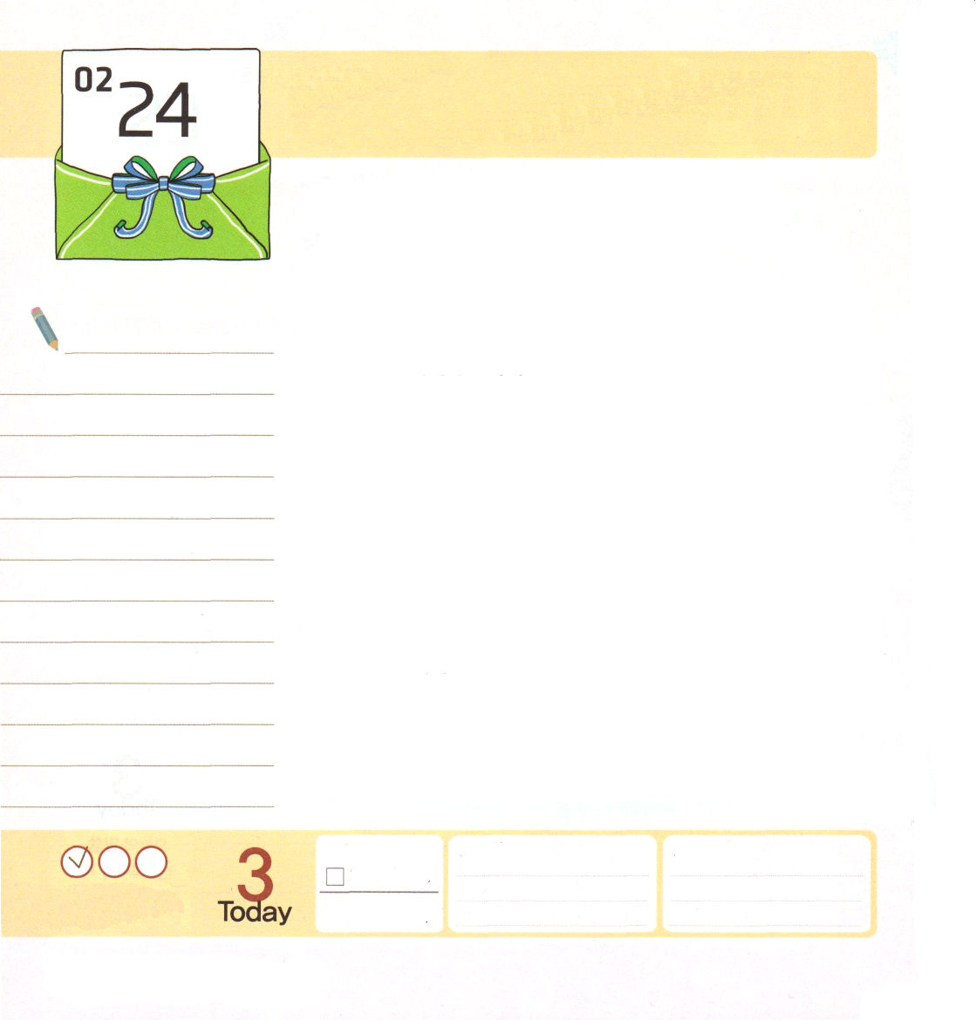
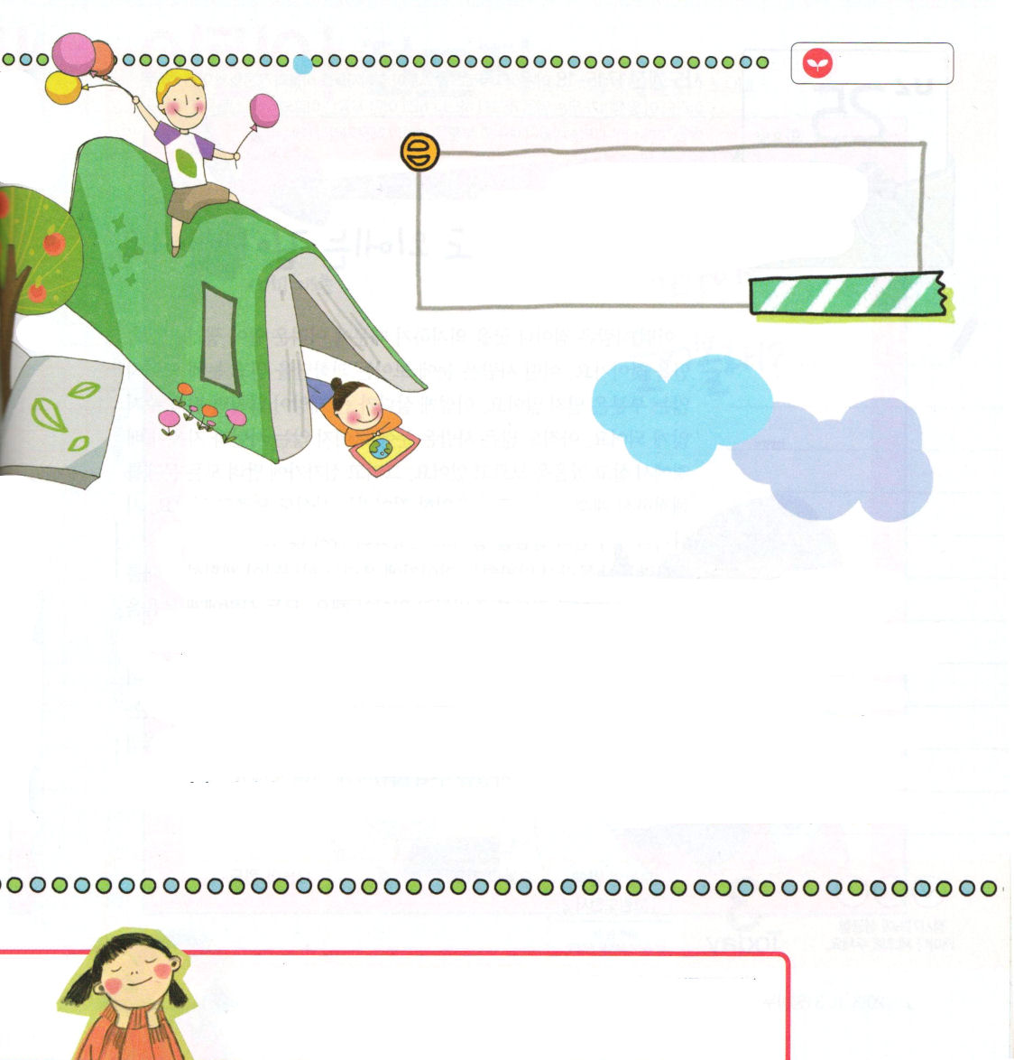
使徒4:12 この方以外には、だれによっても救いはありません。天の下でこの御名のほかに、私たちが救われるべき名は人に与えられていないからです。」

月曜日

いま全世界に急速に広がっている団体があります。超能力運動
で多くの人を惑わしています。もっとも大きい問題は、ニューエイジ団体が文化（音楽、映画、食べ物など）を通して人の心を混乱させているということです。フリーメイソンという団体は、たくさんお金をかせぐ経済人やタレント、エリートが集まって瞑想して、悪霊を体験することを通して神様と遠ざかるようにさせています。最近では、ユダヤ人とカトリック、そして、福音なしで立てた教会が合同して*ＷＣＣという団体を作りました。その人々がみんな正しい福音を変質させています。
このとき、神様は世界のあちこちに福音を持ったレムナントが立ち上がって福音を伝えることを望んでおられます。神様はレムナントに、世の中に向けて悲しむ心を持つようにされて、世の中に福音が必要な理由を分かるようにされました。福音ですべての人を助けて、全世界を生かすレムナントが、イエス・キリストの旗を持って立ち上がる時です。神様がいま、私に何をするように願っておられるのか祈りましょう。そして、私は全世界を生かすレムナントであることを忘れてはいません。
WCC:世界教会協議会(World Council of Churches)
全世界140ケ国にある349個の正教会とプロテスタント教会が共同の信仰告白をして、共同で宣教しながら、共同で地球社会に奉仕する世界最大のキリスト教連合体だ。復活されたイエス様の救いの意味とキリスト教の核心のみことばを否認するなど、他の宗教にも救いがあることをおもに主張する

ていこくれいはいに せいこうしたら
チェックしよう
Iコリント１
きょうの
みことば
でんどう
きょうの
きょうの
いのり
いちにち １しょう かみさまの
みことばを よもう！

2013.11.2（専門の働き総局特講）

読書感想文

＜障がいを越えて、人類愛に達したヘレン・ケラー>を読んで

ヘレン・ケラーは、見ることも、聞くことも、話すこともできなくなって、多くの困難を経験したのですが、サリバン先生の、とても大きな助けによって、もういちど希望を見出しました。私はときどき、目が見えない人々が、点字ブロックを踏んで、ツエをつきながら歩いているのを見ます。私たちは、少しだけからだが病気になっても、不便さを感じるのに、見ることも、聞くことも、話すこともできないとは･･･ヘレン・ケラーを見ながら、私たちも神様を信じない人を手助けして、福音を伝えてあげる、そのようなレムナントになりたいです。自分の不幸を打破って立上がったヘレン・ケラーの名前は永遠に残るでしょう。
ノンサン・インマヌエル教会/ト・イスク

父なる神様！私の心を誘惑する暗やみの勢力をイエス・キリストのお名前で砕いてください。正しい福音を持った私から正しい福音が伝わりますように。イエス・キリストのお名前によっておいのりします。アーメン

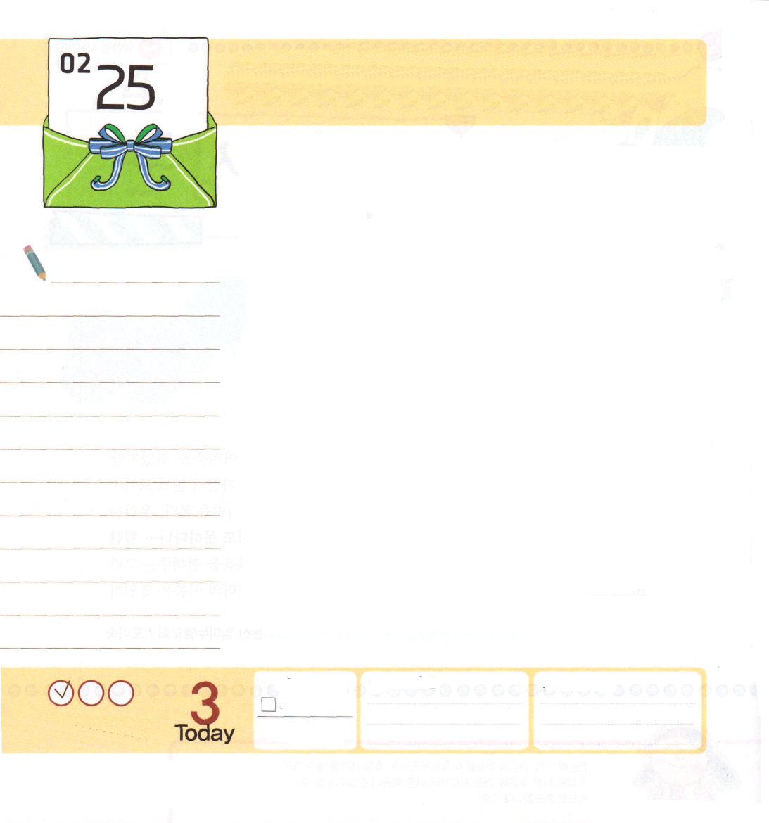
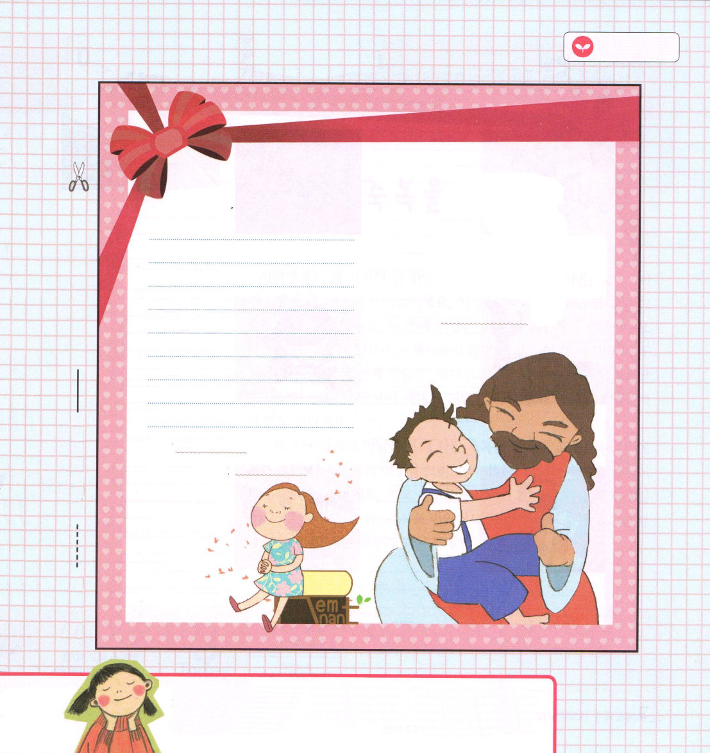
使徒17:16～18 エピクロス派とストア派の哲学者たちも幾人かいて、パウロと論じ合っていたが、その中のある者たちは、「このおしゃべりは、何を言うつもりなのか」と言い、ほかの者たちは、「彼は外国の神々を伝えているらしい」と言った。パウロがイエスと復活とを宣べ伝えたからである。(18)

火曜日

ある人は、占いやおはらいを頼るから、難しいことが起きるとシャーマンを訪ねて行きます。ある人は目に見える科学だけを信じて、目に見えない部分を信じません。このように、生きていくと災いが来たら、がっかりして座り込むようになります。まだ多くの人は目に見えないサタンと地獄が背景で生きていることを知らずにいます。そして、十字架にかかってすべての問題を解決されたイエス・キリストが唯一の道であるという事実も知らずにいます。それで、偶然にみことばを聞いても認めようとしません。
人々が知らずにさまよっているので、私たちは神様が計画された時を待ちながら、祈りで伝道を準備していなければなりません。すべての人に福音を伝えることが、神様が私たちにくださった使命だからです。
「燃える火の地獄に落ちない道はイエス・キリストだけです。すべての罪を許されて、のろいから抜け出す道は、イエス・キリストを救い主として信じることだけです。サタンと悪霊から解放される道は、イエス・キリストを受け入れることだけです」この事実をまわりの人に伝えてみましょう。

ていこくれいはいに せいこうしたら
チェックしよう
Iコリント２
きょうの
みことば
でんどう
きょうの
きょうの
いのり
いちにち １しょう かみさまの
みことばを よもう！

2013.11.03（インマヌエル聖日１部）
子ども伝道トラクト 伝道トラクトをつくろう

父なる神様！この世の人々が知らないとしても、キリストの十字架のほかには、まことの救いの道はないことを確信して、生きるように信仰をよりましてください。イエス・キリストの御名によってお祈りします。アーメン

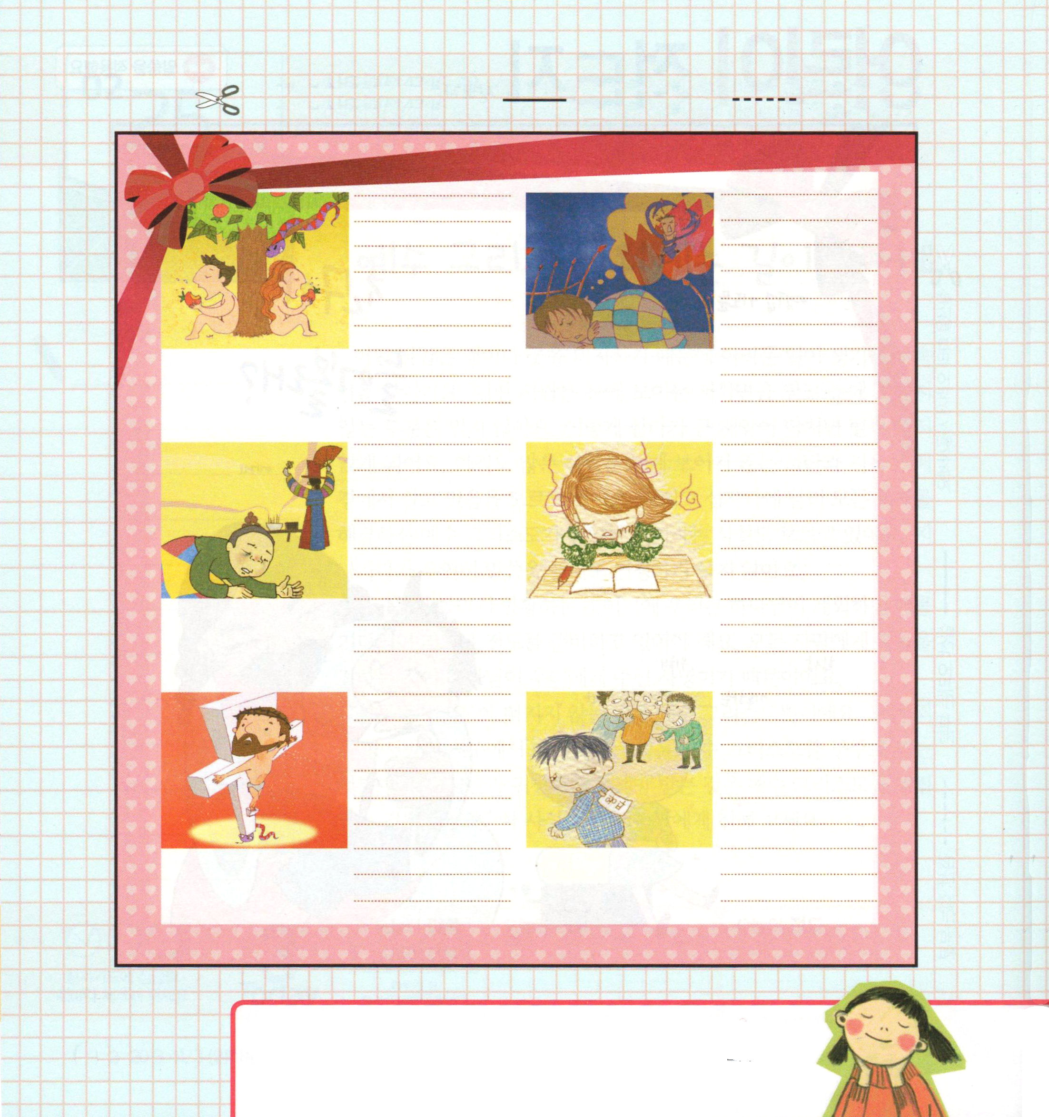
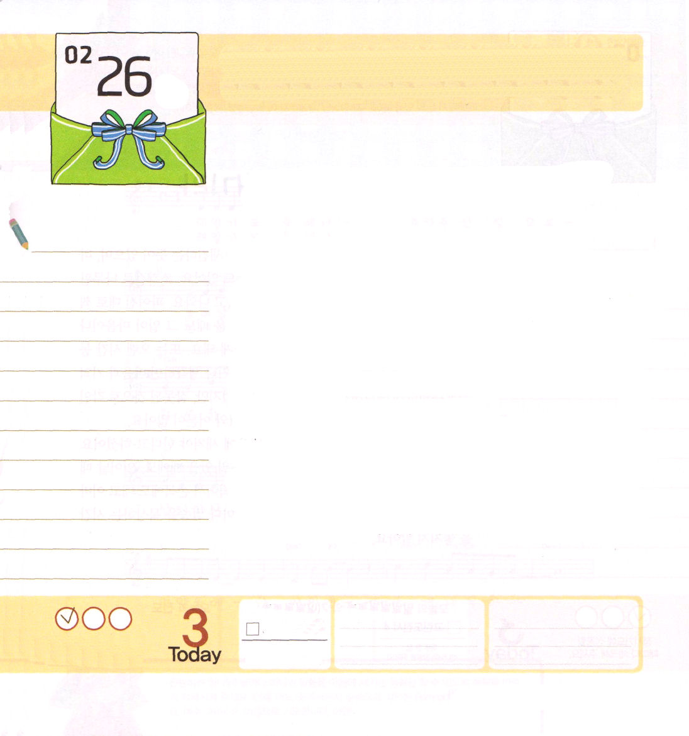

父なる神様！貴重な出会いの祝福をくださってありがとうございます。特に神様との出会いを通して、福音の中でみことばが成就する出会いをくださってありがとうございます。すべての栄光を神様にささげます。イエス・キリストのお名前によっておいのりします。アーメン

使徒18:1～4 その後、パウロはアテネを去って、コリントへ行った。ここで、アクラというポント生まれのユダヤ人およびその妻プリスキラに出会った。クラウデオ帝が、すべてのユダヤ人をローマから退去させるように命令したため、近ごろイタリヤから来ていたのである。パウロはふたりのところに行き、(1-2)

水曜日

人には３つの大きな出会いがあります。一つ目の出会いは、ママ・パパ・兄弟姉妹すなわち、家族との出会いです。この出会いは幸せなこともありますが、そうではないこともあります。2つ目の出会いは、学校と職業との出会いです。この出会いは、幸せなことよりは幸せでなくてむずかしいときが、さらに多いいかもしれません。最後の3つ目の出会いは、神様との出会いです。とても祝福された出会いです。この出会いが正しくなされれば、考えも変わって、目も変わり、言うことばも変わります。
特に、神様との出会いを通してまことの祝福を受けます。また、福音の中にある教会の友だちと教会の先生、そして、牧師先生に会う祝福をくださいました。それだけではありません。学校の友だちを伝道するためにたてられた、教会学校と地教会に会う祝福ももらいました。大事な出会いの祝福をくださった神様に感謝する一日にしましょう。

ていこくれいはいに せいこうしたら
チェックしよう
Iコリント３
きょうの
みことば
でんどう
きょうの
きょうの
いのり
いちにち １しょう かみさまの
みことばを よもう！

2013.11.03（インマヌエル教会聖日2部）
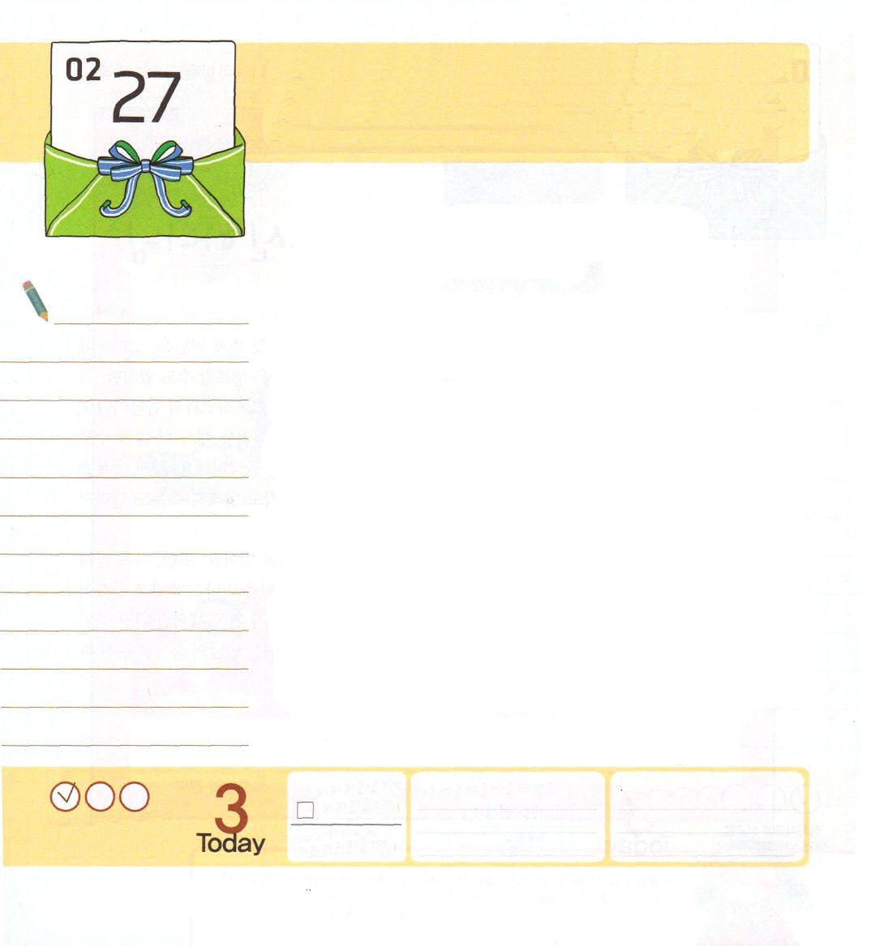
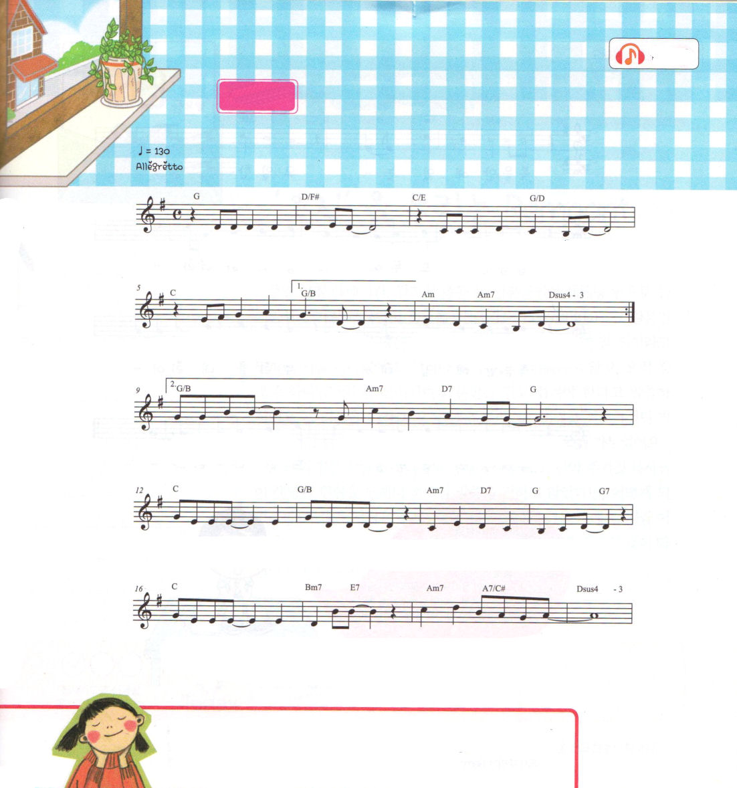
申命記6:4～7 聞きなさい。イスラエル。主は私たちの神。主はただひとりである。心を尽くし、精神を尽くし、力を尽くして、あなたの神、主を愛しなさい。私がきょう、あなたに命じるこれらのことばを、あなたの心に刻みなさい。これをあなたの子どもたちによく教え込みなさい。あなたが家にすわっているときも、道を歩くときも、寝るときも、起きるときも、これを唱えなさい。

木曜日

「刻印」ということばの意味は２つあります。ハンコに刻むという意味があって、心や記憶の中にたしかに刻むという意味もあります。彫刻刀で木版に「A」と刻んだ後に、色をぬっておせば「A」と出てきます。刻んだとおりに押すと出ます。このように衝撃的なことを経験した時も、そのことが心や記憶の中にたしかに刻まれて、忘れられなくなります。また、長い間、同じ内容を繰り返して心に閉じ込めておいたり、考えていれば、心と記憶の中にたしかに刻まれます。神の子どもになったのですが、よくないことが刻印されているために壊れた生活をするレムナントとおとなが多くいます。
神様は私たちに神様のみことばを心に刻まなければならないと言われました。座っている時にも、道を歩いていく時にも、横になっている時にも、起きている時にも、みことばを考えなさいとおっしゃいました。みことばを書いて、手首にも巻いて、おでこにもつけて、家にある入口にもつけて、毎日みことばを黙想する時間をのがしてはなりません。

ていこくれいはいに せいこうしたら
チェックしよう
Iコリント４
きょうの
みことば
でんどう
きょうの
きょうの
いのり
いちにち １しょう かみさまの
みことばを よもう！

2013.11.05（キョンナム伝道専門集会１講）

いのりのなかで

全能なる神様！毎日神様のみことばを心に刻んで生活することができるように、生活を正しく回復させてください。いつ、どこでも、みことばが刻印されたレムナントになるように変えてください。イエス・キリストのお名前によっておいのりします。アーメン

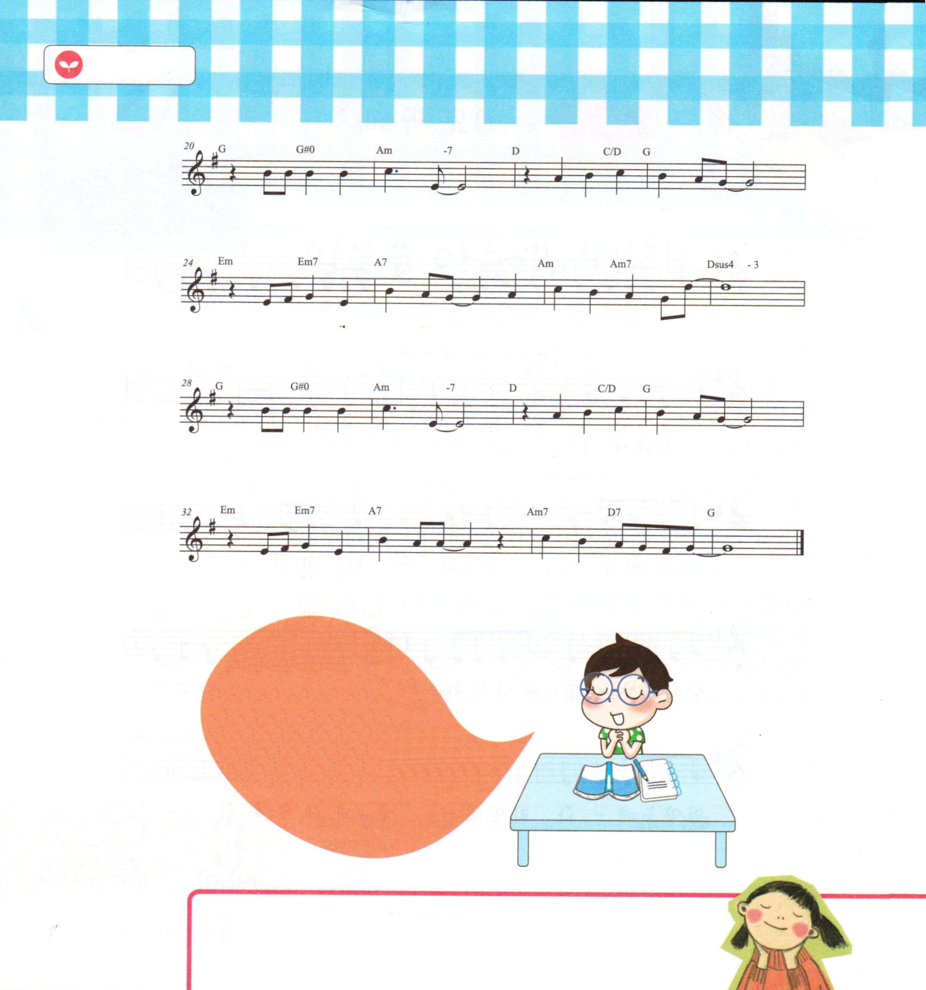
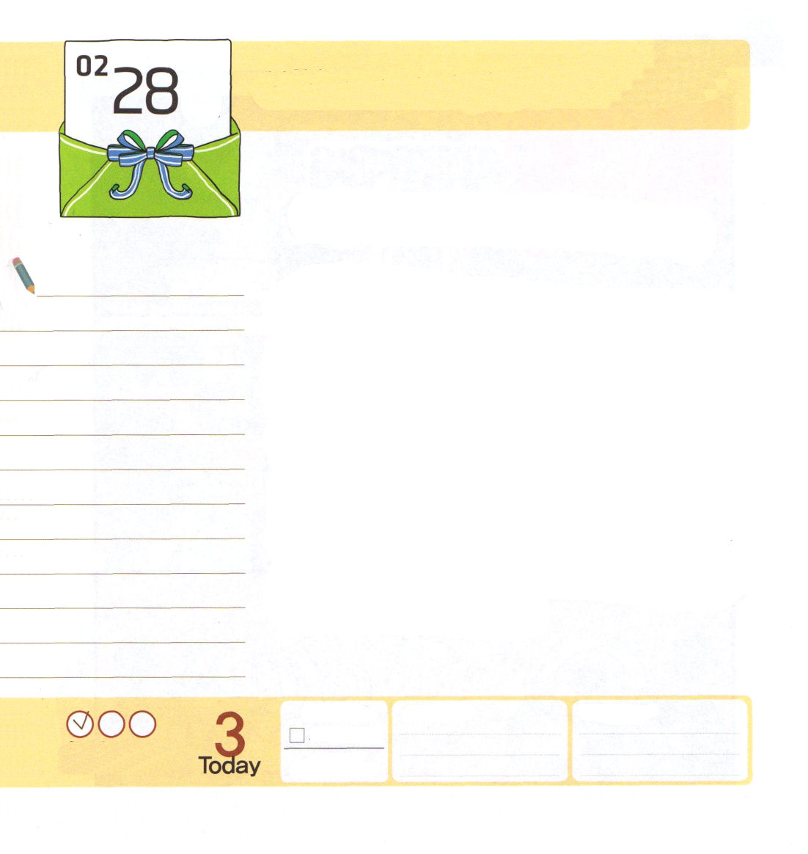

2012年の
世界レムナント大会の中で
「祈り集中」という契約が心の
深くに入ってきました。この契約を
胸に抱いて祈りながら歌詞を書いて曲をつけました。
「神様、私の人生が傷の中でとどまっていないで、福音の中で祈りの深いと
ころに入っていくことができますように！」と心からの告白がこもっている曲です。

父なる神様！私はレムナントです。私のすべての生活を導いてくださっていることを信じます。どんなことでもがっかりせずに、目に見えることに文句を言われないようにさせてください。「ただ」イエス・キリストを生活で味わうレムナントとして生きていく力をください。イエス・キリストのお名前によっておいのりします。アーメン

使徒1:8 しかし、聖霊があなたがたの上に臨まれるとき、あなたがたは力を受けます。そして、エルサレム、ユダヤとサマリヤの全土、および地の果てにまで、わたしの証人となります。」

金曜日

聖日の朝、礼拝時間に突然、銃を持った日本の軍人が礼拝堂に入ってきて、チュ・キチョル牧師先生の説教に耳を傾けていました。その日本人は、チュ・キチョル牧師先生が多くの人の前で日本の天皇はまことの神だと言うのを待っていました。しかし、牧師先生は、恐れないで、ただ創造主の神様だけが神であり、その方だけを信じて仕えなければならないと語りました。恐れを捨てて「ただ」イエス・キリストの奥義を宣言したのです。怒った日本人は、チュ・キチョル牧師先生をつかまえて、監獄に閉じこめました。
「ただ」の力は死と恐れもじゃますることができません。もしチュ・キチョル牧師先生がいのちがあぶないと感じて、神様のみことばを伝えなかったとすれば、どうなったでしょうか。多くの人は偶像崇拝をより一層ひどくしたでしょう。いま、この時間から「私はレムナントなんだ。神様は私を通して栄光を受けられることはたしかなことなんだ!」と告白してみましょう。

ていこくれいはいに せいこうしたら
チェックしよう
Iコリント５
きょうの
みことば
でんどう
きょうの
きょうの
いのり
いちにち １しょう かみさまの
みことばを よもう！
2013.11.05（キョンナム伝道専門集会2講）

